ФЕДЕРАЛЬНОЕ АГЕНТСТВО ПО ТЕХНИЧЕСКОМУ РЕГУЛИРОВАНИЮ ИМЕТРОЛОГИИ
 | НАЦИОНАЛЬНЫЙ СТАНДАРТ РОССИЙСКОЙ ФЕДЕРАЦИИ | ГОСТ Р 52301-2004
ОБОРУДОВАНИЕДЕТСКИХ ИГРОВЫХ ПЛОЩАДОК
Безопасность при эксплуатации
Общие требования
Москва
Стандартинформ
2005
СОДЕРЖАНИЕ
Предисловие
1. Область применения
2. Нормативные ссылки
3. Термины и определения
4. Монтаж и установка оборудования
5. Документация, предоставляемая изготовителем (поставщиком)
6. Контроль и техническое обслуживание оборудования
7. Требования безопасности при эксплуатации
Приложение А (справочное) Пример паспорта детского игрового оборудования
Приложение Б (справочное) Пример акта ежегодного основного осмотра оборудования детской игровой площадки
Приложение В (справочное) Пример графика ежедневного визуального осмотра
Приложение Г (справочное) Пример оформления информационной доски
Приложение Д (справочное) Визуальный и функциональный осмотры

Предисловие
Задачи, основные принципыи правила проведения работ по государственной стандартизации в РоссийскойФедерации установлены ГОСТР 1.0-92 «Государственная система стандартизации Российской Федерации.Основные положения» и ГОСТ Р 1.2-92«Государственная система стандартизации Российской Федерации. Порядокразработки государственных стандартов»
Сведения о стандарте
1. РАЗРАБОТАН Федеральнымгосударственным унитарным предприятием «Всероссийский научно-исследовательскийинститут стандартизации и сертификации в машиностроении» («ВНИИНМАШ»)
2. ВНЕСЕН Техническим комитетомпо стандартизации ТК 455 «Оборудование детских игровых площадок»
3. УТВЕРЖДЕН И ВВЕДЕН ВДЕЙСТВИЕ Приказом Федерального агентства по техническому регулированию иметрологии от 30 декабря 2004 г. № 151-ст
4. В настоящем стандарте учтеныосновные нормативные положения европейского стандарта ЕН 1176-7:1997«Оборудование детских игровых площадок. Часть 7. Руководство по установке, осмотру,содержанию и обслуживанию» (EN1176-7:1997 «Playground equipment- Part 7: Guidance on installation,inspection, maintenance and operation», NEQ)
5. ВВЕДЕН ВПЕРВЫЕ
Информация об изменениях к настоящему стандарту публикуется в указателе«Национальные стандарты», а текст этих изменений - в информационных указателях «Национальныестандарты». В случае пересмотра или отмены настоящего стандарта соответствующаяинформация будет опубликована в информационном указателе «Национальныестандарты»
ГОСТ Р 52301-2004
НАЦИОНАЛЬНЫЙ СТАНДАРТРОССИЙСКОЙ ФЕДЕРАЦИИ
ОБОРУДОВАНИЕ ДЕТСКИХ ИГРОВЫХ ПЛОЩАДОК
Безопасность при эксплуатации
Общие требования
Children's playground equipment.
Safety under maintenance.
General requirements
Дата введения -2005-07-01

1. Область применения
Настоящий стандартраспространяется на оборудование детских игровых площадок (далее - оборудование),предназначенное для индивидуального и коллективного пользования. Стандартустанавливает общие требования безопасности при монтаже и эксплуатацииоборудования всех типов.
Настоящий стандарт нераспространяется на оборудование, изготовленное и установленное до 1 июля 2005г.
Настоящий стандарт долженприменяться совместно с ГОСТР 52167, ГОСТР 52168, ГОСТР 52169, ГОСТР 52299, ГОСТР 52300.

2. Нормативные ссылки
В настоящем стандартеиспользованы ссылки на следующие стандарты:
ГОСТ 2.601-95 Единая системаконструкторской документации. Эксплуатационные документы
ГОСТ18322-78 Система технического обслуживания и ремонта техники. Термины иопределения
ГОСТР 52167-2003 Оборудование детских игровых площадок. Безопасностьконструкции и методы испытаний качелей. Общие требования
ГОСТР 52168-2003 Оборудование детских игровых площадок. Безопасностьконструкции и методы испытаний горок. Общие требования
ГОСТР 52169-2003 Оборудование детских игровых площадок. Безопасностьконструкции и методы испытаний. Общие требования
ГОСТР 52299-2004 Оборудование детских игровых площадок. Безопасностьконструкции и методы испытаний качалок. Общие требования
ГОСТР 52300-2004 Оборудование детских игровых площадок. Безопасностьконструкции и методы испытаний каруселей. Общие требования
Примечание - При пользовании настоящимстандартом целесообразно проверить действие ссылочных стандартов по указателю«Национальные стандарты», составленному по состоянию на 1 января текущего года,и по соответствующим информационным указателям, опубликованным в текущем году.Если ссылочный стандарт заменен (изменен), то при пользовании настоящимстандартом следует руководствоваться замененным (измененным) стандартом. Еслиссылочный стандарт отменен без замены, то положение, в котором дана ссылка нанего, применяется в части, не затрагивающей эту ссылку.

3. Термины и определения
В настоящем стандартеприменяют термины по ГОСТР 52167 - ГОСТР 52169, а также следующие термины с соответствующими определениями:
3.1. ремонт: По ГОСТ18322.
3.2. техническоеобслуживание: По ГОСТ18322.
3.3. регулярный визуальный осмотр: Проверка оборудования,позволяющая обнаружить очевидные опасные дефекты, вызванные актами вандализма,неправильной эксплуатацией и климатическими условиями.
3.4. функциональный осмотр:Детальная проверка с целью оценки рабочего состояния, степени изношенности,прочности и устойчивости оборудования.
3.5. ежегодныйосновной осмотр: Проверка, выполняемая с периодичностью в 12 мес. с цельюоценки соответствия технического состояния оборудования требованиямбезопасности.
3.6. консервация: Комплекстехнических мероприятий, обеспечивающих временную противокоррозионную защиту напериод изготовления, хранения и транспортирования металлов и изделий, с использованиемконсервационных масел и смазок.
3.7. эксплуатант: Общество,организация, корпорация, объединение или частное лицо с соответствующимиполномочиями и ответственностью за эксплуатацию оборудования.
3.8. эксплуатация: Стадияжизненного цикла изделия, на которой реализуется, поддерживается ивосстанавливается его качество (работоспособное состояние).

4. Монтаж и установка оборудования
4.1. Монтаж и установкуоборудования выполняют в соответствии с проектом, паспортом изготовителя,нормативными документами.
4.2. Оборудованиемонтируют и устанавливают так, чтобы обеспечивалась безопасность играющихдетей.
4.3. Запрещаетсяпользоваться оборудованием, не обеспечивающим безопасность детей.
Примечание - Например, если безопаснаяустановка оборудования не завершена, ударопоглощающее покрытие не выполнено илитехническое обслуживание не может обеспечить безопасность.

5. Документация, предоставляемая изготовителем(поставщиком)
5.1. Изготовитель(поставщик) предоставляет паспорт на оборудование по ГОСТ 2.601 на русском языке, атакже, при необходимости, на государственных языках субъектов РоссийскойФедерации и родных языках народов Российской Федерации.
5.2. Паспортпредоставляют на комплекс оборудования или на оборудование, которое может бытьустановлено отдельно и использовано как самостоятельная единица (детскийигровой комплекс либо отдельно стоящие горку, качели, карусели, качалку ит.п.).
Примечание - На оборудование, котороене может быть установлено отдельно и использовано как самостоятельная единица(пристраиваемые горки, лестницы и т.п.), паспорт не предоставляют. Для такогооборудования необходима лишь запись в разделе «Комплектность» паспорта наигровой комплекс, в составе которого монтируется это оборудование.
5.3. Паспорт, по крайнеймере, должен содержать:
- основные сведения обоборудовании;
- основные техническиеданные;
- комплектность;
- свидетельство оприемке;
- свидетельство оконсервации;
- свидетельство обупаковке;
- гарантийныеобязательства;
- рекламации;
- сведения о хранении;
- сведения о консервациии расконсервации оборудования при эксплуатации;
- учет неисправностей приэксплуатации;
- учет техническогообслуживания;
- сведения о ремонте;
- инструкцию по монтажу;
- правила безопаснойэксплуатации;
- инструкцию по осмотру ипроверке оборудования перед началом эксплуатации;
- инструкцию по осмотрам,обслуживанию и ремонтам оборудования;
- особые отметки.
Пример паспорта см. в приложенииА.
5.3.1. Инструкция помонтажу должна, по крайней мере, содержать:
- размеры минимальногопространства для размещения оборудования и безопасные расстояния отоборудования до поверхности игровой площадки;
- порядок монтажа(подробную инструкцию по монтажу и установке);
- необходимыеобозначения, облегчающие сборку (например метки на сборочных частяхоборудования и подробные инструкции);
- перечень необходимыхспециальных приспособлений и инструментов для монтажа (подъемных устройств,шаблонов, калибров, лекал и т.п.), мер предосторожности при монтаже иустановке;
- значения крутящегомомента (при необходимости);
- размеры участка дляустановки оборудования каждого вида;
- ориентацию оборудованияи его элементов в целях защиты его от влияния климатических условий (солнца,ветра (при необходимости));
- требования кфундаментам, описание конструкции и размещения фундамента, требования канкерному креплению;
- описание особенностейландшафта для обеспечения безопасной эксплуатации;
- высоту свободногопадения (для выбора ударопоглощающего покрытия);
- требование окраски илиспециальной пропитки оборудования или его элементов;
- требование удалениямонтажного инструмента и приспособлений перед вводом оборудования вэксплуатацию.
5.3.2. Инструкции по осмотруи проверке оборудования перед началом эксплуатации и осмотрам, обслуживанию иремонту оборудования должны, по крайней мере, содержать:
- чертежи, схемы,диаграммы и т.п., необходимые для осмотров, проверки и ремонта оборудования;
- рекомендации по регулярностиосмотров и обслуживания с учетом используемых материалов, условий эксплуатации,уровня вандализма, срока службы оборудования и т.п.;
- указание узлов идеталей конструкции, требующих смазки, подтягивания болтов, натяжения канатов ит.п.;
- указание дополнительныхмер, применяемых в период обкатки и регулирования оборудования;
- требования кспециальной обработке оборудования или его элементов (при необходимости);
- требование изготовлениязаменяемых элементов и деталей по техническим условиям изготовителя;
- требование кобслуживанию ударопоглощающих покрытий игровой площадки, например уровнюсыпучих материалов.

6. Контроль и техническое обслуживание оборудования
6.1. Оборудование и егоэлементы осматривают и обслуживают в соответствии с инструкцией изготовителя спериодичностью, установленной изготовителем.
6.2. Контроль затехническим состоянием оборудования и контроль соответствия требованиямбезопасности, техническое обслуживание и ремонт осуществляет эксплуатант(владелец).
6.3. Результаты контроляза техническим состоянием оборудования и контроля соответствия требованиямбезопасности, технического обслуживания и ремонта регистрируют в журнале,который хранится у эксплуатанта (владельца).
6.4.Контроль технического состояния оборудования включает:
- осмотр и проверкуоборудования перед вводом в эксплуатацию;
- регулярный визуальныйосмотр;
- функциональный осмотр;
- ежегодный основнойосмотр.
6.4.1. По результатамежегодного основного осмотра составляют акт. Пример акта ежегодного основногоосмотра см. в приложенииБ.
6.4.2. Регулярный визуальный осмотр
Регулярный визуальныйосмотр позволяет обнаружить очевидные неисправности и посторонние предметы,представляющие опасности, вызванные пользованием оборудованием, климатическимиусловиями, актами вандализма (например разбитые бутылки, консервные банки,пластиковые пакеты, поврежденные элементы оборудования).
Периодичность регулярноговизуального осмотра устанавливает эксплуатант (владелец) на основе учетаусловий эксплуатации.
Оборудование детскихигровых площадок, подвергающееся интенсивному использованию или актамвандализма, требует ежедневного визуального осмотра.
Пример графикаежедневного визуального осмотра см. в приложенииВ.
6.4.3. Функциональный осмотр
Функциональный осмотр представляетсобой детальный осмотр с целью проверки исправности и устойчивостиоборудования, выявления износа элементов конструкции оборудования.
Осмотр проводят спериодичностью один раз в 1 - 3 мес. в соответствии с инструкцией изготовителя.Особое внимание уделяют скрытым, труднодоступным элементам оборудования.
6.4.4. Примерывизуального и функционального осмотров - см. в приложенииД.
6.4.5. Ежегодный основной осмотр
Ежегодный основной осмотрдля целей оценки соответствия технического состояния оборудования требованиямбезопасности проводят с периодичностью не более одного раза в 12 мес.
В ходе ежегодногоосновного осмотра определяют:
- наличие гниениядеревянных элементов;
- наличие коррозииметаллических элементов;
- влияние выполненныхремонтных работ на безопасность оборудования. Особое внимание уделяют скрытым,труднодоступным элементам оборудования. Ежегодный основной осмотр проводиткомпетентный персонал в строгом соответствии с инструкцией изготовителя.
6.5. Графики осмотров
6.5.1. В целях контроляпериодичности, полноты и правильности выполняемых работ при осмотрах различноговида эксплуатант (владелец) разрабатывает графики проведения осмотров.
6.5.2. При составленииграфика учитывают:
- инструкциюизготовителя;
- климатические условия,от которых может зависеть периодичность и содержание выполняемых работ приосмотрах.
В графике перечисляютоборудование и элементы оборудования, подлежащие проверке при различных видахосмотров в соответствии с 6.4.
6.6. При обнаружении впроцессе осмотра оборудования дефектов, влияющих на безопасность оборудования,дефекты немедленно устраняют. Если это невозможно, то принимают меры,обеспечивающие невозможность пользоваться оборудованием, либо оборудованиедемонтируют и удаляют с игровой площадки.
6.7. После удаленияоборудования оставшийся в земле фундамент также удаляют или огораживают изакрывают сверху так, чтобы участок игровой площадки был безопасным.

7. Требования безопасности при эксплуатации
7.1. Эксплуатант(владелец) разрабатывает и обеспечивает исполнение комплекса мероприятий побезопасной эксплуатации оборудования на основе учета:
- конструкцииоборудования;
- требованийэксплуатационных и иных документов, предоставленных изготовителем;
- установки, обслуживанияи ремонта оборудования;
- климатических условий иусловий эксплуатации оборудования.
7.2. Эксплуатант(владелец) детской игровой площадки должен периодически, не менее одного раза в12 мес., оценивать эффективность мероприятий по обеспечению безопасности и наоснове опыта или при изменении условий эксплуатации корректировать (если этонеобходимо) комплекс мероприятий по обеспечению безопасности.
7.3. Требования к персоналу
Персонал должен бытьобученным и компетентным.
Уровень компетентностиперсонала определяется видом выполняемых работ. Персонал должен иметь точнуюинформацию о выполняемой работе, уровне ответственности и полномочиях.
7.4. Документация на оборудование
Вся эксплуатационнаядокументация (в том числе паспорт, акт осмотра и проверки, графики осмотров ит.п.) подлежит постоянному хранению.
Должен быть обеспеченпостоянный доступ персонала к документации во время осмотров, обслуживания иремонта оборудования.
7.5. Информационное обеспечение безопасности
Для обеспечениябезопасности на детской игровой площадке эксплуатант разрабатывает иустанавливает информационные таблички или доски, содержащие:
- правила и возрастныетребования при пользовании оборудованием;
- номера телефонов службыспасения, скорой помощи;
- номер(а) телефона(ов)для сообщения службе эксплуатации о неисправности и поломке оборудования.
Пример оформленияинформационной доски см. в приложенииГ.
7.6. Обеспечение оказания экстренной помощи
Входы, выходы,эвакуационные пути, проходы, предназначенные для работников службы спасения,скорой помощи, службы эксплуатации, должны быть всегда доступны, открыты исвободны от препятствий.
7.7. Устранение неисправностей
Неисправностиоборудования, обнаруженные в процессе эксплуатации, снижающие безопасность,немедленно устраняют. Если это невозможно, то принимаются меры, обеспечивающиеневозможность пользования оборудованием, либо оборудование демонстрируется иудаляется с игровой площадки.
7.8. Регулярное обслуживание
Регулярное обслуживаниевключает мероприятия по поддержанию безопасности и качества функционированияоборудования и покрытий детской игровой площадки.
Мероприятия порегулярному обслуживанию оборудования включают:
- проверку и подтягиваниеузлов крепления;
- обновление окраскиоборудования;
- обслуживаниеударопоглощающих покрытий;
- смазку подшипников;
- нанесение наоборудование маркировок, обозначающих требуемый уровень ударопоглощающихпокрытий из сыпучих материалов;
- обеспечение чистотыоборудования и покрытий (удаление битого стекла, обломков и загрязнителей);
- восстановлениеударопоглощающих покрытий из сыпучих материалов и корректировку их уровня;
- обслуживаниепространства зон безопасности.
7.9. Ремонтные работы
Ремонтные работывключают:
- замену крепежныхдеталей;
- сварку;
- замену частейоборудования;
- замену структурныхэлементов оборудования.
7.10. Безопасность персонала
Необходимо обеспечиватьсоблюдение мер безопасности персонала, выполняющего работы по обслуживанию иремонту оборудования.
Во время проведенияремонтных работ посторонние лица на детскую игровую площадку не допускаются.
7.11. Внесение изменений в конструкцию оборудования
Для обеспечениябезопасности оборудования внесение изменений в конструкцию оборудования или егоэлементов допускается только после консультаций и письменного согласования сизготовителем оборудования.

ПриложениеА
(справочное)
Пример паспорта детского игрового оборудования
ЗАКРЫТОЕ АКЦИОНЕРНОЕ ОБЩЕСТВО«ВЫМПЕЛ»
ДЕТСКИЙ ИГРОВОЙ КОМПЛЕКС ИК-Г44
Для детей от 3 до 7 лет
ПАСПОРТ
Г44.00.00.00 ПС
Санкт-Петербург
Содержание
1. Основные сведения обизделии
2. Основные техническиеданные.
3. Комплектность.
4. Свидетельство оприемке
5. Свидетельство оконсервации.
6. Свидетельство обупаковке.
7. Гарантийныеобязательства.
8. Рекламации.
9. Сведения о хранении
10. Сведения оконсервации и расконсервации при эксплуатации.
11. Учет неисправностейпри эксплуатации
12. Учет техническогообслуживания.
13. Сведения о ремонте
14. Инструкция по монтажу
15. Правила безопаснойэксплуатации игрового комплекса
16. Инструкция по осмотруи проверке оборудования перед началом эксплуатации
17. Инструкция поосмотру, обслуживанию и ремонту оборудования.
18. Особые отметки
19. Чертежи и схемы.

Основные сведения об изделии
1.1. Наименование Детскийигровой комплекс ИК-Г44__________
1.2. Предприятие ЗАО«ВЫМПЕЛ», г. Санкт-Петербург_________
1.3. Заводской номер 097____________________________________
1.4. Дата выпуска 12.07.2005_________________________________
1.5. Детский игровойкомплекс предназначен для детей от 3 до 7 лет и создает условия:
- обеспечивающиефизическое развитие ребенка;
- развивающие координациюдвижений, преодоление страха высоты, ловкость и смелость, чувство коллективизмав массовых играх.
2. Основные техническиеданные
2.1. Размеры площадки 3100×800мм___________________________
2.2. Максимальная высотаот уровня поверхности игровой площадки до верхней отметки крыши 2300 мм
2.3. Высота от уровняповерхности игровой площадки
до площадок и мостиков 600мм_______________________________
2.4. Общая масса детскогоигрового комплекса 350 кг_____________
3.Комплектность
№ | Обозначение | Наименование | Количество | Размеры | Масса, кг | Примечание
1 | Г 44.00.00.00 | Детский игровой комплекс ИК-Г44 | 1 | 260×976×2740 | 350
2 | Г 44.01.00.00 | Башня с полом | 1 | 800×800×2740 | 200
3 | Г 44.02.00.00 | Крыша | 1 | 900×900×350 | 20
4 | Г 44.03.00.00 | Лестница | 1 | 660×500 | 50
5 | Г 44.04.00.00 | Горка приставная | 1 | 1500×400×400 | 50
6 | Г 44.01.01.00 | Экраны | 2 | 600×600× 4 | 3
7 | Г 44.01.02.00 | Подпятники башни | 4 | 300×60×60 | 4
8 | Г 44.03.01.00 | Подпятники лестницы | 2 | 300×50×50 | 3
12 |  | Болт М 8×60 ГОСТ | 12 |  | 1
13 |  | Гайка М8-6Н ГОСТ | 12 |  | 0,3
14 |  | Шайба 8.65Г ГОСТ | 24 |  | 0,2
4. Свидетельство о приемке
Детский игровой комплексИК-Г44, заводской номер _097_ соответствует ГОСТР 52168-2003, ГОСТР 52169-2003 и признан годным к эксплуатации.

М.П. Дата выпуска 12 июля______2005г.
_______________ _____________________________
личная подпись инициалы, фамилия
5. Свидетельство оконсервации
Детский игровойкомплекс __ИК-Г44__
наименование изделия обозначение
Заводской номер _097_подвергнуто консервациина_____________________________________________________________________________________________________________________________________________________________
наименованиепредприятия, проводившего консервацию
согласно требованиямнормативных документов
Датаконсервации_____________________________
Срокконсервации_____________________________ М.П.
Консервациюпровел___________________________ _____________________
личная подпись инициалы,фамилия
6 Свидетельство об упаковке
__Детский игровойкомплекс__ __ИК-Г44__
наименование изделия обозначение
Заводской номер _097_упаковано_____________________________________________________________________________________________________________________________________________________
наименованиепредприятия, проводившего упаковку
согласно требованиямнормативных документов
Датаупаковки______________________________ М.П.
Упаковкупровел___________________________ _______________
личная подпись инициалы,фамилия
7. Гарантийные обязательства
Предприятие-изготовительгарантирует соответствие детского игрового комплекса ИК-Г44, заводской номер 097требованиям ГОСТР 52168-2003 и ГОСТР 52169-2003 при соблюдении эксплуатантом (владельцем) правил монтажа,эксплуатации, транспортирования и хранения.
Срок гарантии на изделие 12мес. со дня поставки изделия эксплуатанту (владельцу).
При нарушении правилмонтажа, эксплуатации, транспортирования и хранения оборудования изготовительне несет ответственности за выход из строя как оборудования в целом, так и егоотдельных элементов.
8. Рекламации
В случае обнаружениядефектов или поломок детского игрового комплекса в период гарантийного срока повине изготовителя (поставщика) составляется Акт-рекламация. Акт-рекламация долженсодержать:
- наименование детскогоигрового комплекса, заводской номер и дату выпуска;
- даты получения, монтажаи ввода в эксплуатацию;
- общее время работы, ч;
- сведения об имевшихсянеисправностях.
Детали, вышедшие из строяи послужившие причиной остановки детского игрового комплекса, должны бытьсохранены до приезда представителя изготовителя.
9. Сведения о хранении
Дата |  | Условия хранения изделия | Должность, инициалы, фамилия и подпись ответственного лица
установки на хранение | снятия с хранения
10. Сведения о консервации ирасконсервации при эксплуатации
Дата консервации | Дата расконсервации | Наименование организации, проводившей консервацию (расконсервацию) | Должность, инициалы, фамилия и подпись ответственного лица
11. Учет неисправностей приэксплуатации
Дата отказа изделия, его составной части или элемента конструкции | Характер (внешнее проявление) неисправности | Время работы отказавшей составной части или элемента конструкции, ч | Принятые меры по устранению неисправности (расход ЗИП, направление акта-рекламации) | Должность, инициалы, фамилия и подпись ответственного лица | Примечание
12. Учет техническогообслуживания
Дата | Замечания по техническому состоянию | Наименование проведенных работ | Должность, инициалы, фамилия и подпись ответственного лица
13. Сведения о ремонте
Наименование составной части изделия или элемента конструкции | Основание для проведения ремонта | Дата |  | Время наработки до ремонта, ч | Наименование организации, проводившей ремонт | Должность, инициалы, фамилия и подпись ответственного лица
 |  | Поставлено в ремонт | Выход из ремонта
14. Инструкция по монтажу
14.1. Монтаж детскогоигрового комплекса может проводиться предприятием-изготовителем или другимиюридическими и физическими лицами, располагающими необходимой для этогоматериально-технической базой и квалификацией.
14.2. Установка детскогоигрового комплекса проводится на ровной площадке, свободной от насаждений.Размер площадки не менее 6140×3976 мм.
14.3. Перед началоммонтажа необходимо:
- изучить документацию;
- проверить комплектностьсогласно разделу 3 настоящего паспорта;
- законсервированныеповерхности должны быть расконсервированы;
- при проведениимонтажных работ необходимо соблюдать требования безопасности.
14.4. Сборка детскогоигрового комплекса проводится согласно схеме, представленной на рисунке 1.
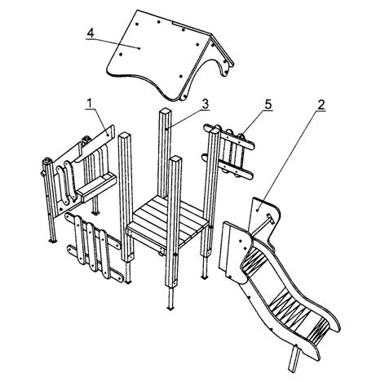
Рисунок 1 -Схема сборки
15. Правила безопаснойэксплуатации игрового комплекса
15.1. Детский игровойкомплекс ИК-Г44 предназначен для детей от 3 до 7 лет.
15.2. Детский игровойкомплекс ИК-Г44 представляет собой модульную конструкцию.
15.3. Детский игровойкомплекс ИК-Г44 используется на детских игровых площадках без постоянногонаблюдения оперативным персоналом. В целях обеспечения безопасной эксплуатацииоборудования эксплуатант (владелец) должен ежедневно проводить регулярныйвизуальный осмотр.
15.4. Если во времяосмотра будут обнаружены какие-то неполадки, то они должны быть немедленноустранены, а если это невозможно, то оборудование должно быть закрыто длядетей.
15.5. На поверхностиигровой площадки не должно быть посторонних предметов, острых элементов,выступов и травмирующих включений.
15.6. Материалыповерхности детской игровой площадки с низкими ударопоглощающими свойствамииспользуют только вне области приземления.
15.7. Под оборудованиемигровой площадки с высотой свободного падения более 600 мм должно бытьударопоглощающее покрытие по всей области приземления. При высоте свободногопадения менее 600 мм в отдельных местах устраивают ударопоглощающее покрытие ихдерна.
Примерпокрытий поверхности игровой площадки см. в таблице.
Материал | Размер частиц материала, мм | Минимальная толщина слоя, мм
Разрыхленная земля, дерн | - | -
Мульча | 20 - 80 | 300
Древесные опилки | 5 - 30
Песок | 0,2 - 2
Гравий | 2 - 8
Резиновые покрытия на твердой поверхности | Плитка | 40
Резиновые покрытия на гравии
16. Инструкция по осмотру ипроверке оборудования перед началом эксплуатации
Перед началом эксплуатациидетского игрового комплекса проводят визуальный осмотр, проверяют узлыкрепления и прочность конструкции.
17. Инструкция по осмотру,обслуживанию и ремонту оборудования
17.1. Регулярный визуальныйосмотр оборудования детского игрового комплекса необходимо проводить ежедневно.При ежедневном осмотре проверяют прочность деревянных конструкций, а также узлыкрепления.
17.2. Функциональныйосмотр оборудования детского игрового комплекса необходимо проводить один раз втри месяца. При функциональном осмотре проверяют устойчивость конструкции.Степень износа поверхности скольжения (горки), прочность узлов крепления.
17.3. Ежегодный основной осмотроборудования детского игрового комплекса проводят с периодичностью один раз в12 мес.
18. Особые отметки

19. Чертежи и схемы
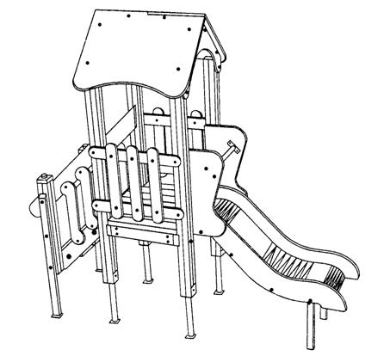
Рисунок 2 -Общий вид детского игрового комплекса
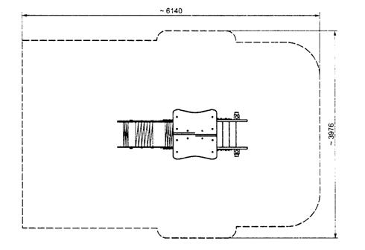
Рисунок 3 -Зона безопасности детского игрового комплекса
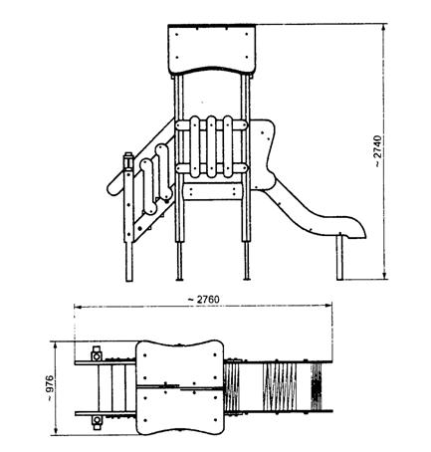
Рисунок 4 -Чертеж общего вида игрового комплекса
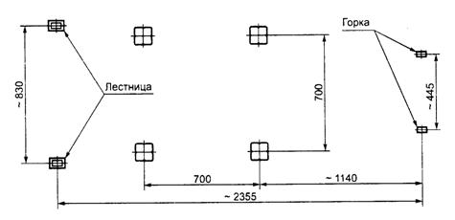
Рисунок 5 -План игрового комплекса в осях

ПриложениеБ
(справочное)
Пример акта ежегодного основного осмотра оборудования детской игровой площадки
АКТ
Осмотра и проверки оборудования детской игровой площадки
№_______________ | от ____________ 20____ г.
_____________________________
город
Владелец____________________________________________________________________
Адрес установки._____________________________________________________________
Характеристика поверхности игровой площадки:
____________________________________________________________________________
____________________________________________________________________________
____________________________________________________________________________
Перечень оборудования
№ | Наименование оборудования | Результат осмотра | Выявленный дефект | Принятые меры | Примечание
1
2
3
Проведенный осмотр и проверкаработоспособности детского игрового оборудования подтверждают его комплектность,соответствие эксплуатационной документации изготовителя и возможностьбезопасной эксплуатации
Ответственныйисполнитель______________________________

_____________________ ______________ _______________
Должность личнаяподпись инициалы,фамилия

М.П.

ПриложениеВ
(справочное)
Пример графика ежедневного визуального осмотра
ГРАФИК ежедневного визуальногоосмотра
Порядковый номер осмотра | Заказчик | Ответственный за ежедневный осмотр | Наименование детского игрового оборудования | Дата осмотра | Результат осмотра | Принятые меры | Подпись ответственного лица
1 | Владелец | Инженер РЭУ | Поверхность игровой площадки | 15.08. 2005 г. | Разбитые бутылки, мусор | Убраны все осколки и мусор | Подпись
2 | Владелец | Инженер РЭУ (инициалы, фамилия) | Качели металлические одинарные на цепях (4152) Ул. Захарова, д. 5 | 15.08. 2005 г. | Оборвана подвеска качелей на цепях | 1 Письменно уведомлен изготовитель  2. Дальнейшая эксплуатация качелей запрещена до полного устранения возникшего дефекта | Подпись
3 | Владелец | Инженер РЭУ (инициалы, фамилия) | Горка-скат (4203) Ул. Захарова, д. 5 | 16.08. 2005 г. | Нет замечаний | - | Подпись
4 | Владелец | Инженер РЭУ (инициалы, фамилия) | Карусель типа 2  (4192)  Ул. Тамбасова, д. 2 | 17.08. 2005 г. | Карусель наклонена | 1 Письменно уведомлен изготовитель  2 Дальнейшая эксплуатация каруселей запрещена до полного устранения возникшего дефекта | Подпись

ПриложениеГ
(справочное)
Пример оформления информационной доски
ПРАВИЛА
эксплуатации детской игровой площадки
ВНИМАНИЕ!
Дети до семи лет должнынаходиться на детской площадке под присмотром родителей, воспитателей илисопровождающих взрослых.
Перед использованиемигрового оборудования убедитесь в его безопасности и отсутствии постороннихпредметов.
Предназначение детского игрового оборудования
Детский игровой комплекс «Юниор» длядетей от 7 до 12 лет;
Канатная дорога длядетей от 7 до 12 лет;
Качели, карусели, качалка на пружине длядетей от 7 до 12 лет;
Спортивный комплекс длядетей от 7 до 12 лет;
Детский игровой комплекс ИК-Г44 длядетей от 3 до 7 лет;
Песочница, качалка балансир, качалка на пружине для детей от 3 до 7 лет
УВАЖАЕМЫЕ ПОСЕТИТЕЛИ!
На детской площадке
ЗАПРЕЩАЕТСЯ
Пользоваться детскимигровым оборудованием лицам старше 16 и весом более 70 кг.
Мусорить, курить иоставлять окурки, приносить и оставлять стеклянные бутылки.
Выгуливать домашнихживотных.
Использовать игровоеоборудование не по назначению.
Номера телефонов дляэкстренных случаев:
Медицинскаяслужба (скорая помощь) _____________________
Служба спасения_______________________________________
Служба эксплуатации___________________________________
Ближайший телефоннаходится по адресу __________________

ПриложениеД
(справочное)
Визуальный и функциональный осмотры
В процессе визуального ифункционального осмотров определяют:
- чистоту и внешний видповерхности игровой площадки и оборудования;
- соблюдение расстоянийот частей оборудования до поверхности игровой площадки;
- наличие выступающихчастей фундаментов;
- наличиедефектов/неисправностей элементов оборудования;
- отсутствие деталейоборудования;
- чрезмерный износподвижных частей оборудования;
- структурную целостностьоборудования.
Примеры неисправностейпри визуальном осмотре представлены в таблице Д.1.
Таблица Д.1
Примеры неисправностей привизуальном осмотре
Наименование оборудования | Удовлетворительное состояние | Неудовлетворительное состояние
Отдельно стоящая горка | 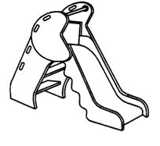 | 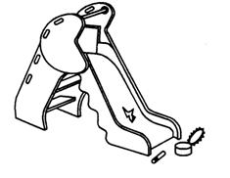  Механическое повреждение поверхности ската горки.  Опасные предметы в зоне приземления
Спиральная горка | 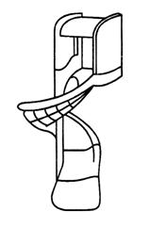 | 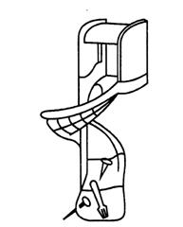  Опасные предметы в швах горки
Качалка | 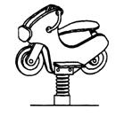 | 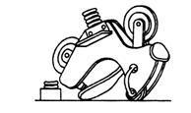  Сломана пружина качалки
Качалка-балансир | 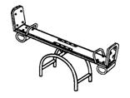 | 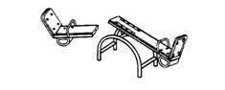  Сломан несущий элемент качалки - балансир
Канат | 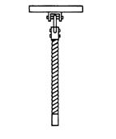 | 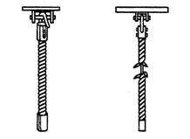  Лопнул сварной шов крепления. Износ каната превышает допустимый
Качели | 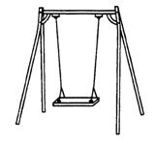 | 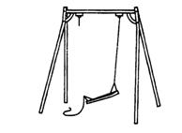  Обрыв цепи подвески качелей
Мостик | 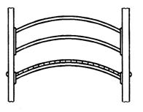 | 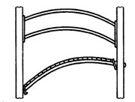  Нарушено геометрическое положение мостика
Примерынеисправностей при функциональном осмотре представлены в таблице Д.2
Таблица Д.2
Примеры неисправностей прифункциональном осмотре
Наименование элемента конструкции | Удовлетворительное состояние | Неудовлетворительное состояние
Звенья цепи | 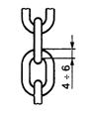 | 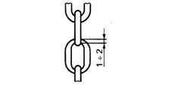  Износ звеньев превышает допустимый
Пол переходного мостика | 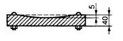 | 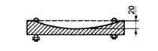  Износ пола превышает допустимый
Крепление переходного мостика | 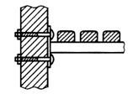 | Отсутствует болт с гайкой. Лопнула скоба крепления, отсутствует гайка
Крепление скобы к брусу | 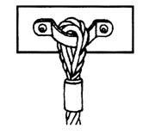 | 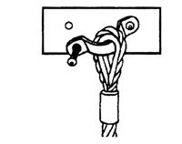  Нарушено крепление скобы
Крепление каната | 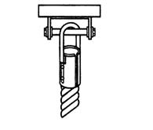 | 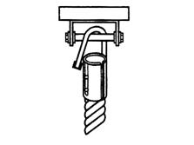  Лопнул сварной шов крепления каната
Ключевые слова: детские игровыеплощадки, монтаж, эксплуатация, безопасность

